该版本SC实现SIP/P2PSIP两种注册机制，通过用户注册界面的复选框“Enable P2PSIP”来控制。

1. 实现两个SIP用户的会话

1.1 X-Lite SIP用户注册配置信息如下：

用户名为200，密码为200，其他配置如图。
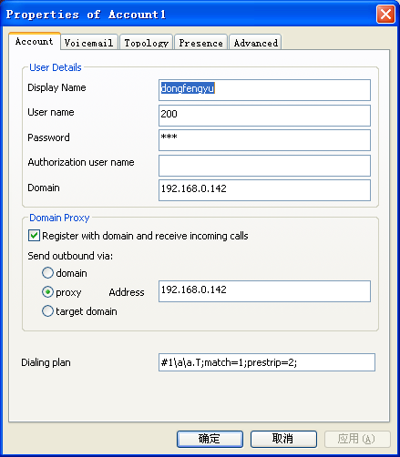
图1 X-Lite 上SIP用户注册配置信息示例

1.2 SC SIP用户注册配置信息：（用户id为201，密码为201）

注意：Enable P2PSIP 复选框一定要去掉！

1）File目录中选择New account，选择SIP/P2PSIP协议，进入Summary界面
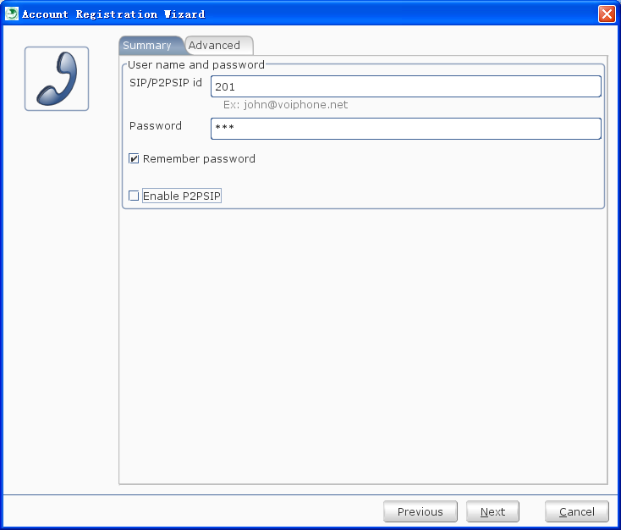

图2 SC上SIP用户注册配置信息（Summary表）

2）如图设置完毕，点击Next，进入Advanced配置界面
首先选上复选框Override server default options
之后将Registrar和Proxy 中均填入：192.168.0.142，其他选项内容不变。
如图3配置完毕，点击Next。

3）得到配置信息的详细列表，如图4所示。

4）点击Finish,SIP用户注册成功。
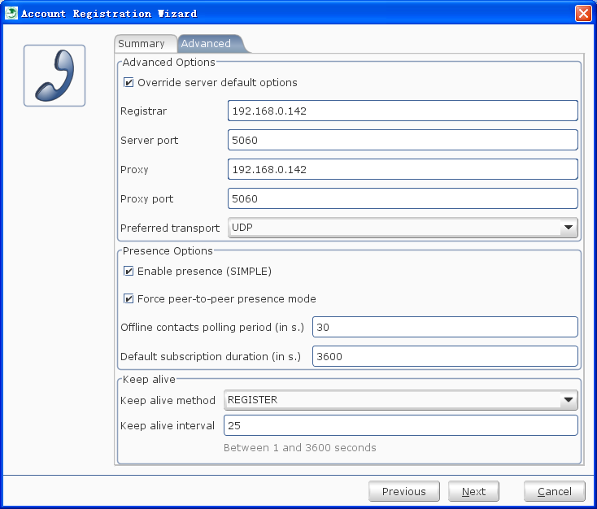

图3 SC上SIP用户注册配置信息（Advanced表）
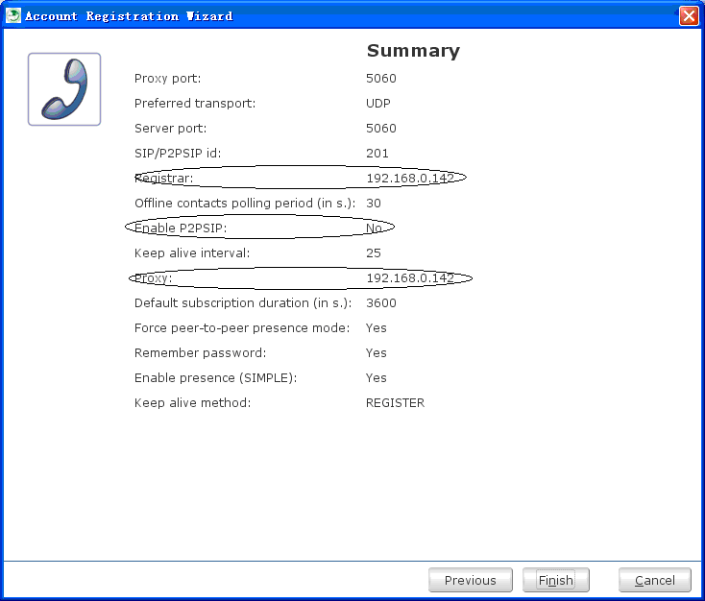
图4 SC上SIP用户注册详细信息

1.3 SC中注册的SIP用户201可以和X-Lite中注册的SIP用户200进行会话。
2 实现两个P2PSIP用户之间的会话

2.1 X-Lite P2PSIP用户注册配置信息如图5：
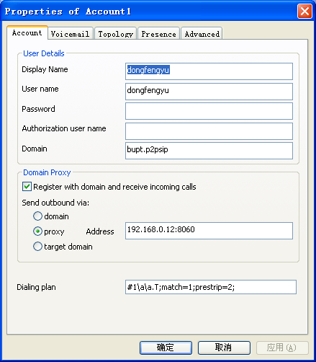
图5 X-Lite 上P2PSIP用户注册配置信息

  - SC中P2PSIP用户注册配置信息如图6，其他不变。

注意Enable P2PSIP是选中状态。

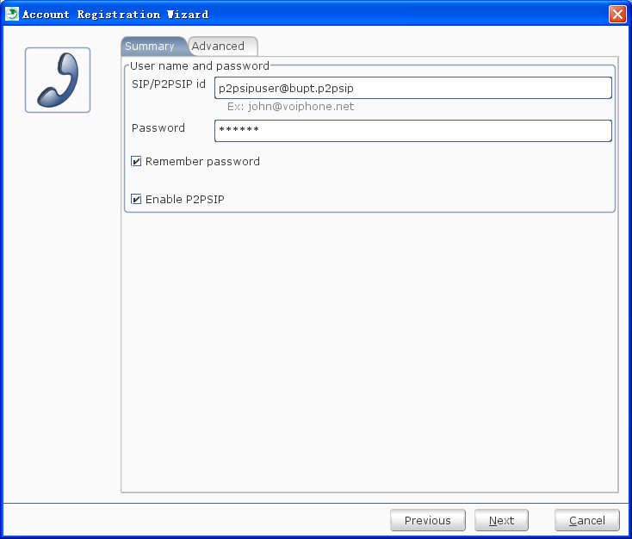
图6 SC上P2PSIP用户注册配置信息
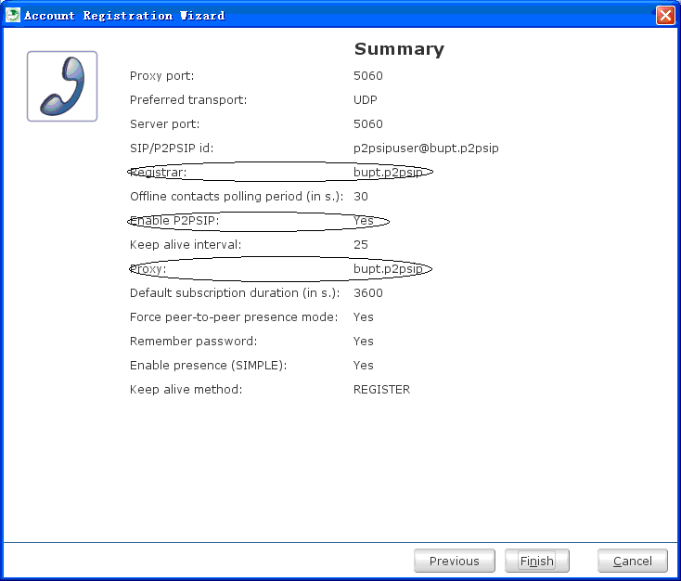
图7 SC上P2PSIP用户注册详细信息

2.3. SC中注册的P2PSIP用户p2psipuser可以和X-Lite中注册的P2PSIP用户dongfengyu进行会话。

3．SC可支持多类型用户同时登陆

  - SC上注册用户为主叫用户

当用SC中P2PSIP用户p2psipuser拨打X-Lite 中P2PSIP用户时，只要在SC右下角的Call Via中切换至用户p2psipuser就可以。（如图8），其他用户切换过程相同。

  - SC上注册用户为被叫用户

此时，无需切换Call Via，只要被叫用户在SC上登陆，另一终端用户拨打SC上该登陆用户，取得连接，即可进行会话。

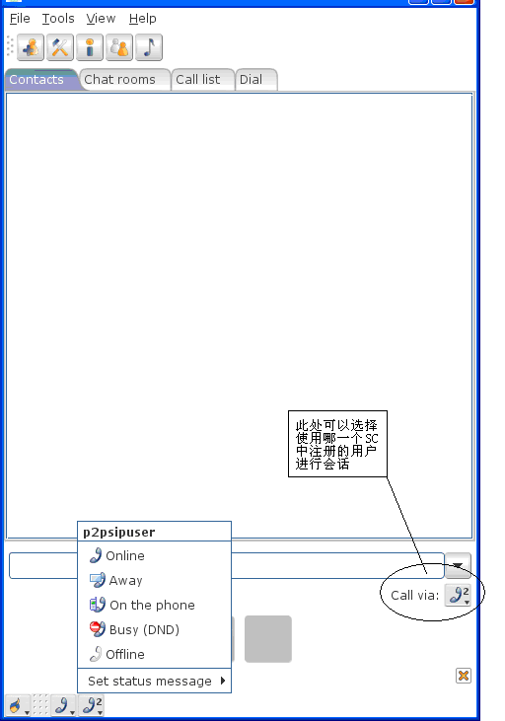
图8 SC上主叫用户的切换

